Выполнили:
студенты группы 25ВВВ1
Купцова Н.М.
Зацепилин К.С.

Приняли:
к.т.н., доцент Деев М.В.
к.т.н., доцент Юрова О. В.
ОТЧЕТ
по лабораторной работе №4
по курсу «Логика и основы алгоритмизации»
на тему «Бинарное дерево поиска»

Цель работы
Реализовать алгоритм поиска вводимого с клавиатуры значения в уже созданном бинарном дереве.

Лабораторное задание
В ходе выполнения лабораторной работы была реализована программа на языке C#, демонстрирующая работу с бинарным деревом поиска.

Результаты работы программы
Результат 1.
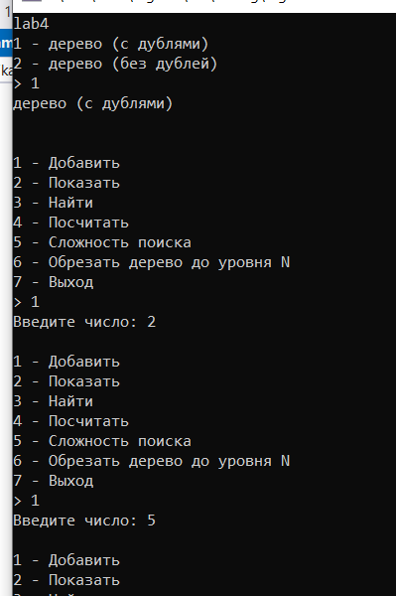
Результат 2.
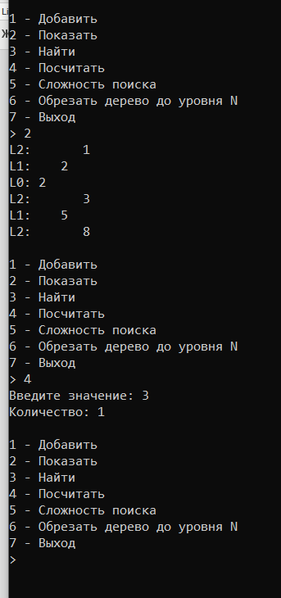

Результат 3.
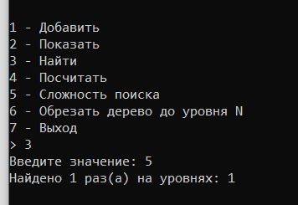
Результат 4.
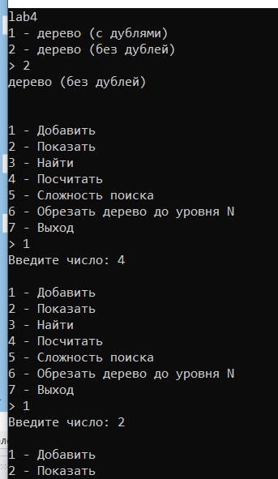
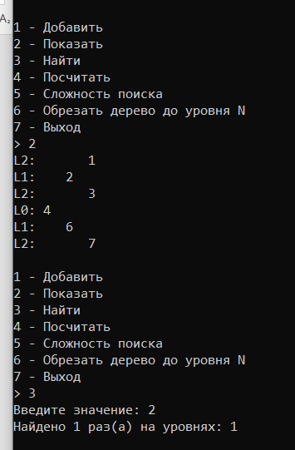
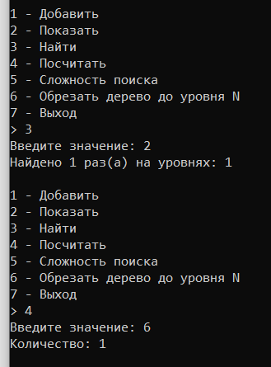

Выводы
Реализована программа на языке с# бинарными деревьями и работой с ними

